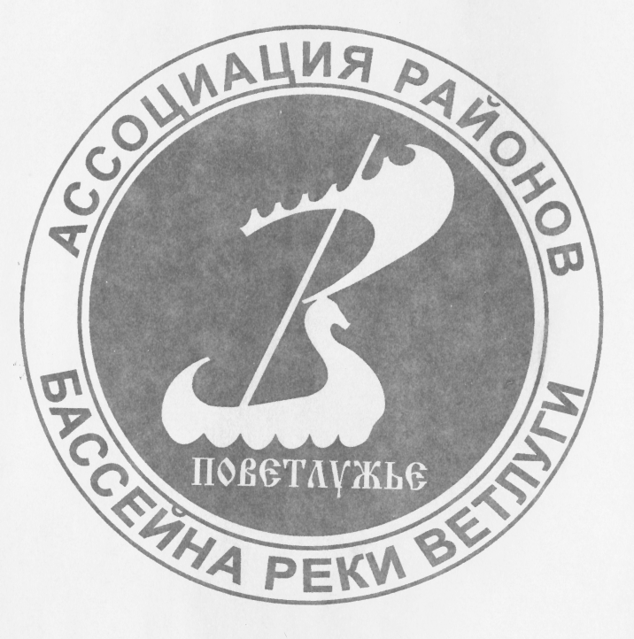
А С С О Ц И А Ц И Я
районов бассейна реки Ветлуги
«ПОВЕТЛУЖЬЕ»

Вологодская, Кировская, Костромская,
Нижегородская области, Республика Марий Эл
п. Варнавино, Нижегородская область, 606760
Тел. (831-58) 3-55-55, 3-55-44 Факс (831-58) 3-53-55

Информация об Ассоциации.

Ассоциация районов бассейна реки Ветлуга «Поветлужье» создана в 1992 году. Учредителями Ассоциации являются администрации районов и городов бассейна р.Ветлуга. Первоначально в состав Ассоциации вошли 16 районов из трёх субъектов РФ: Нижегородской и Костромской областей и республики Марий Эл.
В настоящее время Ассоциация объединяет 22 района из пяти субъектов РФ: Нижегородской (10), Костромской (6), Кировской (2), Вологодской (1) областей и республики Марий Эл (3).
Административный центр Ассоциации – п.Варнавино.
Председатель Ассоциации – С.А.Смирнов, глава администрации Варнавинского района Нижегородской области.

Задачи Ассоциации:
- спасение, сохранение и оздоровление природной среды бассейна
р.Ветлуга;
- объединение людей на исторических, культурных и духовных ценностях;
- экономическое взаимодействие районов;
- экологическое воспитание молодёжи.

Основные направления деятельности Ассоциации:
- ежегодный межрайонный культурно-спортивный праздник - фестиваль «Мы с Ветлуги-реки»;
- научно-практические конференции, образовательные чтения;
- работа с молодёжью (ежегодные смены областного экологического лагеря «Сосна», экологические олимпиады школьников Поветлужья, экспедиции и конференции, международные молодёжные экологические сборы);
- издательская деятельность.

